Modelos log-lineares

Sempre que for analisar interação (Ex.: XYZ), deve-se utilizar todos os efeitos de interação mais baixas e os efeito isolados. Sendo assim, deve-se fazer: X+Y+Z + XY+XZ+ZY+XYZ

Mantar o mesmo sentido de freq

freq = c(62,39,53,49,6,25,8,8)

gd = c(0, 0, 1, 1, 0, 0, 1, 1) Se gastrite duodenal gd = 1, 0 caso contrario

cc = c(1, 0, 1, 0, 1, 0, 1, 0), Se controle cc = 1, 0 caso contrario

ap = c(0, 0, 0, 0, 1, 1, 1, 1) Se uso aspirina ap = 1, 0 caso contrario

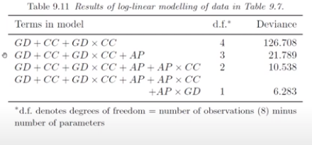

freq = c(26,9,5,40,17,8,12,21,14,17,15,15,7,15,41,8,12,18)

sex = c(0, 0, 0, 1, 1, 1, 0, 0, 0, 1, 1, 1, 0, 0, 0, 1, 1, 1) Se mulher = 1, 0 caso contrario

rate = c(rep(“no”,6), rep(“imp”,6), rep(“Vimp”,6))

ap = c(“18”, “24”, “40”, “18”, “24”, “40”, “18”, “24”, “40”, “18”, “24”, “40”, “18”, “24”, “40”, “18”, “24”, “40”,), “18”, “24”, “40”,representam as classes de idade.